**Предмет МАТЕМАТИКА**

**Учитель ТРУНИНА ЮЛИЯ ВЛАДИМИРОВНА**

**Темы уроков. Повторение. Делимость натуральных чисел.**

**Признаки делимости. Подготовка к контрольной работе.**

**Контрольная работа №6**

Внимание! Начинаем дистанционное обучение. Начиная с сегодняшнего дня, тебе предстоит работать самостоятельно.

Начнем с повторения. Для успешного овладения материалом обратись к учебнику. Проработай параграфы 25-29.

**Задание 1.** Запиши в тетради тему «Повторение», выполни подготовку к контрольной работе и домашнее задание (задание прилагаю). Фото тетради пришли учителю.

**Задание 2.** Реши контрольную работу (задание прилагаю). Фото пришли учителю.

**Задание 3.** Реши домашнее задание для подготовки к ВПР (задание прилагаю). Фото тетради пришли учителю.

**Задание 4.** Реши тренировочный вариант ВПР (выбери любой вариант, а если хочешь получить дополнительную отметку, реши оба). Задание прилагаю (в группе) Фото тетради пришли учителю.

**Срок выполнения всех заданий до 13 апреля 2020 года. Задания можно высылать постепенно.**

**Любые содержательные вопросы мне можно и нужно задавать с понедельника по пятницу с 9.00 до 17.00 (в личном сообщении в ВК)**

**Фотографии заданий присылай на электронную почту:** [**j.trunina@yandex.ru**](mailto:j.trunina@yandex.ru)

**Удачи!**

**С уважением, Юлия Владимировна.**

# Подготовка к контрольной работе

1. Даны числа 4875, 2520, 1270, 1719.

Выберите те из них, которые делятся:

а) на 5;

б) на 9;

в) на 10.

2. Используя признаки делимости, сократите дробь:

а) ; б) .

3. Купили 25 белых роз, красных – в 3 раза больше, а желтых – на 15 больше, чем белых. Можно ли из этих цветов составить 5 одинаковых букетов?

4О. Найдите частное: 21*mn* : (7*m*)

5О. В двух библиотеках было 792 книги. После того, как из одной библиотеки было передано в другую 60 книг, во второй библиотеке книг стало в 2 раза больше, чем в первой. Сколько книг было в каждой библиотеке первоначально?

# Домашнее задание

1. Даны числа 1710, 1919, 4155, 7428.

Выберите те из них, которые делятся:

а) на 2;

б) на 3;

в) на 10.

2. Используя признаки делимости, сократите дробь:

а) ; б) .

3. Имеется 20 синих карандашей, красных – в 2 раза больше, а простых – на 5 больше, чем синих. Можно ли их них составить 10 одинаковых наборов?

4О. Найдите частное: 20*cd* : (4*d*)

5О. В двух коробках было 80 пар носков. После того как из одной коробки переложили в другую 14 пар носков, оказалось, что в ней количество носков стало в 3 раза меньше, чем во второй. Сколько пар носков было в каждой коробке первоначально?

# Контрольная работа №6

## **Вариант 1**

1. Даны числа 1724, 3965, 7200, 1134.

Выберите те из них, которые делятся:

а) на 2;

б) на 3;

в) на 5.

2. Используя признаки делимости, сократите дробь:

а) ; б) .

3. Можно ли сделать три одинаковых букета из 42 тюльпанов, 21 нарцисса и 6 веточек мимозы?

4. Найдите частное: 18*ab* : (6*a*).

5. На двух складах хранилось 450 т овощей. После того как с одного склада перевезли на другой 75 т овощей, на втором складе овощей стало в 2 раза больше, чем на первом. Сколько тонн овощей было на каждом складе первоначально?

**Задания для подготовка к ВПР**

1. Вычислите: 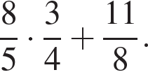
2. Вычислите: 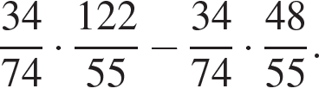
3. Вычислите: 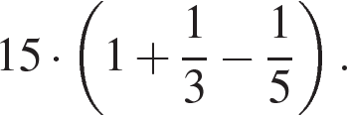
4. Вычислите: 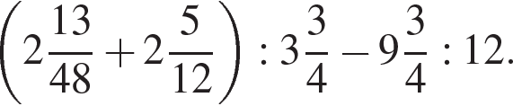 Запишите решение и ответ.
5. Вычислите: 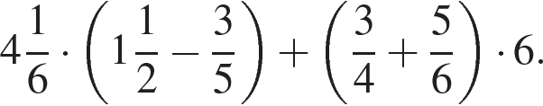 Запишите решение и ответ.
6. На диаграмме показана средняя цена нефти в 2014 году по месяцам (в долларах США за 1 баррель).

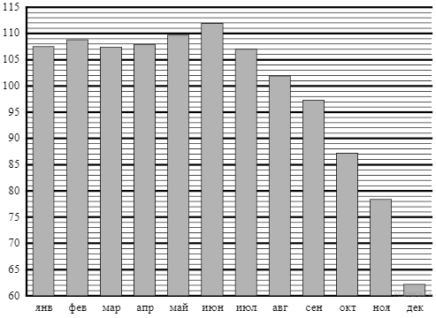

Сколько в 2014 году было месяцев, когда средняя цена нефти превышала 92 доллара за баррель?

1. Кондитер испек 45 рогаликов. Известно, что 10 рогаликов он полил глазурью и 15 рогаликов посыпал сахарной пудрой. некоторые рогалики могут быть одновременно и с глазурью, и с сахарной пудрой. Выберите утверждения, которые верны при указанных условиях.

1. Рогаликов, на которых есть и глазурь, и сахарная пудра, не может оказаться меньше 14.

2. Найдется 20 рогаликов, на которых нет ни глахури, ни сахарной пудры.

3. Рогаликов, на которых нет ни глазури, ни сахарной пудры, не может оказаться больше 30.

4. Найдется 12 рогаликов, на которых и глазурь, и сахарная пудра.

1. Ирина дала в долг подруге 60 000 руб. в ноябре. Каждый месяц, начиная с декабря, подруга выплачивает ей 30% от оставшейся суммы долга. Определите, сколько останется выплатить подруге Ирины после того, как она отдаст часть денег в январе.